Беседа «Знакомство с А. С. Пушкиным»
Задачи:
- познакомить детей с поэтом;
- рассказать о творчестве поэта, учитывая возраст детей;
- формировать у детей интерес к творчеству поэта;
- воспитывать любовь к русской природе.
Методы: беседа, демонстрация портрета, чтение художественной литературы.
Ход:
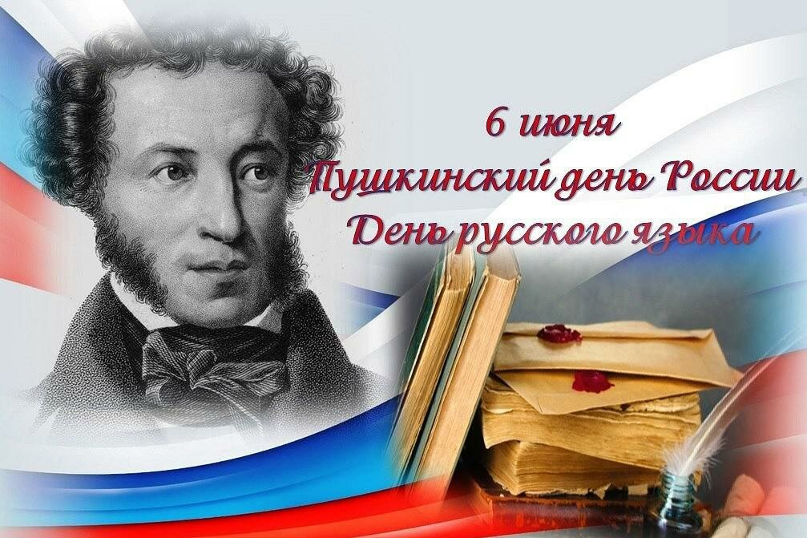
Вы уже не маленькие, поэтому вам уже пора знать, когда жил и кем был Александр Сергеевич Пушкин. Он родился 6 июня 1799 года в Москве. В этом году исполнилось 221 год со дня его рождения. Люди не живут столько лет, а их работы остаются на долгие годы и века.
Детство его прошло в Москве. У Саши была старшая сестра и два младших брата. Отец Александра Сергеевича любил читать, и сам немного писал стихи. Писатели и поэты часто приходили в гости к Пушкиным. Смышлёного мальчика нередко оставляли в гостиной, когда гости читали свои произведения. Саша начал сочинять стихи очень рано, когда ему было три года.
Русскому языку мальчика учила бабушка Мария Алексеевна и любимая няня Арина Родионовна, которая знала много песен, сказок и замечательно их рассказывала. Маленький Саша очень любил эти длинные певучие сказки. Он часто просил няню ещё и ещё повторить их. Садился у её ног на маленькую скамеечку, а Арина Родионовна брала в руки вязание, и начиналась сказка….
Подруга дней моих суровых,
Голубка дряхлая моя!
Одна в глуши лесов сосновых
Давно, давно ты ждешь меня…

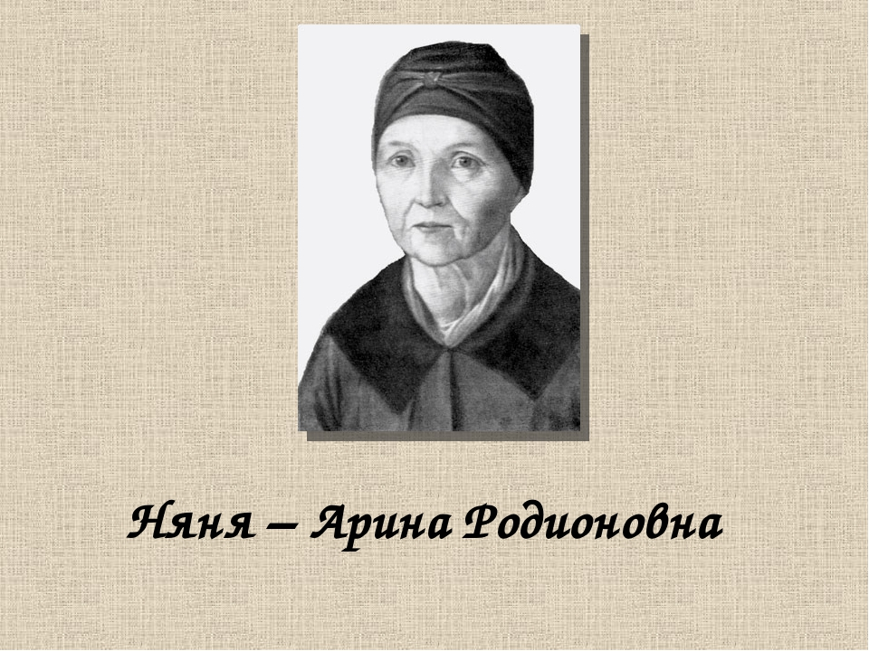
Эти строки о ней, его любимой няне, которая его очень любила и заботилась о нем.
Поэзия поэта до сих пор востребована. Пушкин писал такие стихи, сказки, повести, каких до него никто не умел писать. Все, что выходило из-под его пера, было необычно, ново, талантливо. Кстати, вы знаете, что во времена Александра Сергеевича писали настоящими гусиными перьями (показ картинки или самого пера).
Нам сегодня близки пушкинские стихи и проза. Пушкин-наш с вами, сегодняшний поэт. Красивы и мелодичны стихи Александра Сергеевича о природе. В его произведениях описаны все времена года.
Вот послушайте: … Вечор, ты помнишь, вьюга злилась,
На мутном небе мгла носилась;
Луна, как бледное пятно,
Сквозь тучи мрачные желтела,
И ты печальная сидела -
А нынче. погляди в окно:
Под голубыми небесами
Великолепными коврами,
Блестя на солнце, снег лежит….

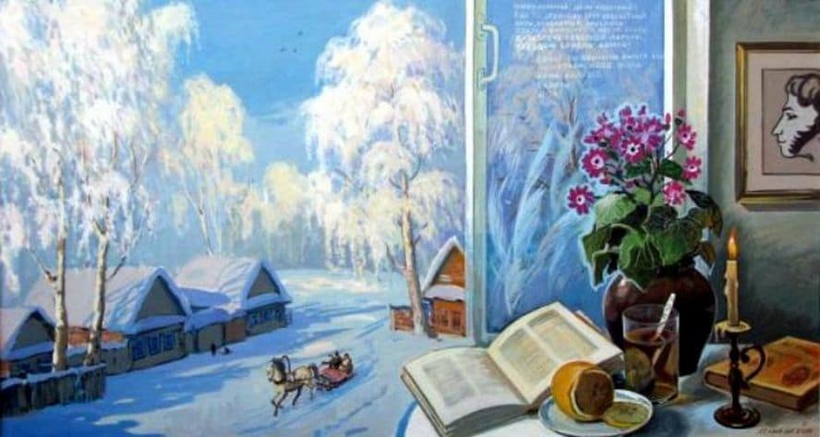
Это отрывок из стихотворения «Зимнее утро». Вы ведь тоже видите зимой, как ветер сильно раскачивает деревья, сыпет снег. А помните утром, когда вы выходите гулять, снег лежит ровным, спокойным покровом, и блестит, отливает серебром, а небо голубое и высокое.
А весной?
Гонимы вешними лучами,
С окрестных гор уже снега
Сбежали мутными ручьями
На потопленные луга.
Улыбкой ясною природа
Сквозь сон встречает утро года;
Синея, блещут небеса.
Еще прозрачные, леса
Как будто пухом зеленеют.
Александр Сергеевич Пушкин — это наш поэт, он говорит с нами о понятном. Вы найдете в его стихотворениях то, что уже успели увидеть и почувствовать сами.
Вы будете взрослеть, и с вами всегда будет ваш А. С. Пушкин. Сначала книга стихов и сказок. Потом другая-книга поэм, повестей и рассказов.
Читать Пушкина необычайно интересно. Не зря его называли «Солнцем русской поэзии», поэтому он будет с вами всю жизнь-так, как целый день с утра до вечера светит на небе солнце.

